电 子 科 技 大 学

实
验
指
导
书

实验一：MICRO850基础应用实验
一、实验目的
1.了解罗克韦尔Micro850控制器，掌握其基本输入输出特性。
2.熟悉CCW编程软件界面，掌握其梯形图编程方法。
3.掌握Micro850控制器与CCW软件连接方法，用CCW软件为该控制器编程。
4.了解仓储实验设备结构，熟悉其与PLC之间的接线。
5.使用CCW软件编程，实现基本的逻辑控制功能。
二、实验原理
1.罗克韦尔Micro850控制器介绍
（1）Micro850系列控制器介绍
Micro800系列控制器是罗克韦尔自动化全新推出的新一代微型PLC，此系列控制器具有超过21种模块化的插件，控制器的点数从10点到48点不等，可以实现高度灵活的硬件配置，在提供足够的控制能力的同时满足用户的基本应用，并且便于安装和维护。不同型号的控制器之间的模块化插件可以共用，内置RS-232，RS-485，USB和Ethernet/IP等通信接口，有强大的通信功能。免费的编程软件支持功能块一体化编程，并可以使用通用的USB编程电缆，给编程人员带来了极大的便利；还可以提供完整的机器控制方案。Micro800共有3个系列的控制器，分别为Micro810系列，Micro830系列，Micro850系列，它们型号的含义如下图1所示，图2为Micro800系列控制器实物图及功能性插件模块和扩展I/O模块。
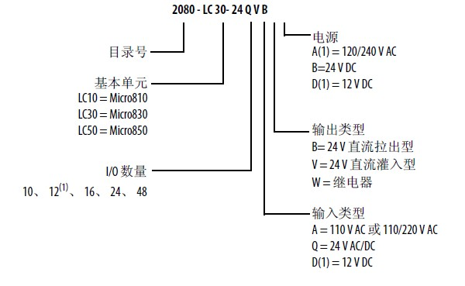
图1 控制器型号定义
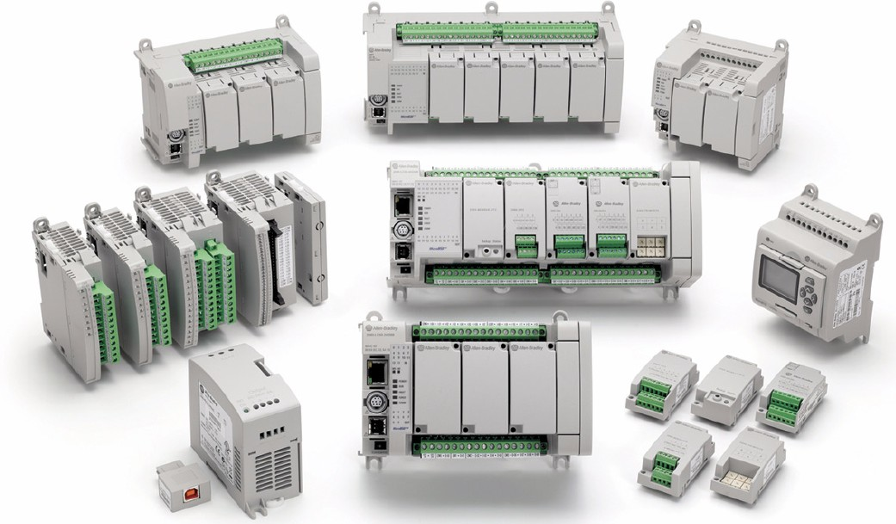
图2 Micro800系列控制器实物图及功能性插件模块和扩展I/O模块
由于本实验中使用的是Micro850系列下的2080-LC50-48QWB控制器，故下面仅对Micro850系列控制器的特性进行简要介绍，再对2080-LC50-48QWB控制器的输入输出特性进行讲解。
相比于Micro810,830系列，850系列适用于需要更多数字量和模拟量I/O或更高性能模拟量I/O的应用。Micro850控制器是一种可以内置嵌入式I/O模块，又可以外挂扩展I/O模块的经济型控制器。可以嵌入2到5个模块不等，并且最多能支持4个扩展I/O模块。
该控制器还可以容纳任何一类2级额定24V直流输出电源，如符合最低规格的可选Micro800电源。
Micro850系列控制器采用的是嵌入式以太网端口。
按照其I/O点数可分为两种款型:24点和48点。如以下图3，图4和图5所示。
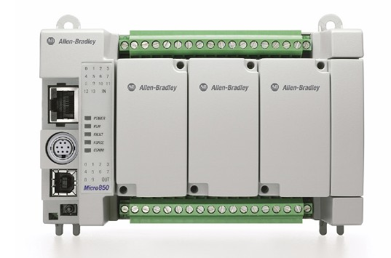
图3 Micro850 24点控制器
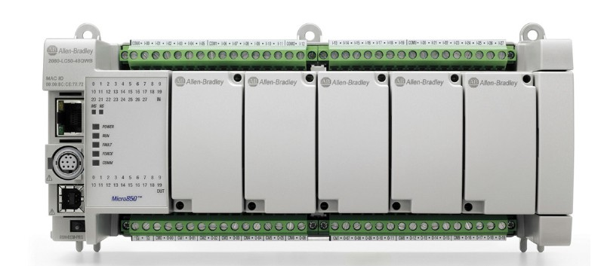
图4 Micro850 48点控制器
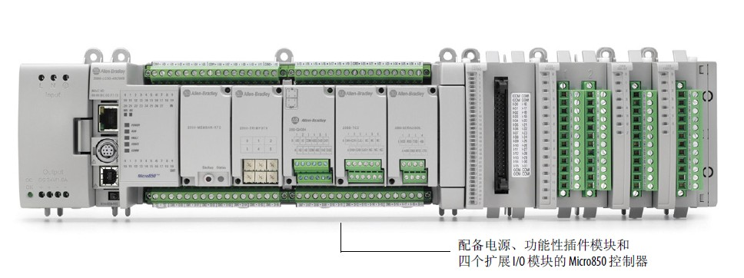
图5 增加各类模块的Micro850 48点控制器
按照输入输出类型和I/O点数，Micro850系列控制器有8种型号，如下表1所示。
表1 8种控制器及输入输出特性
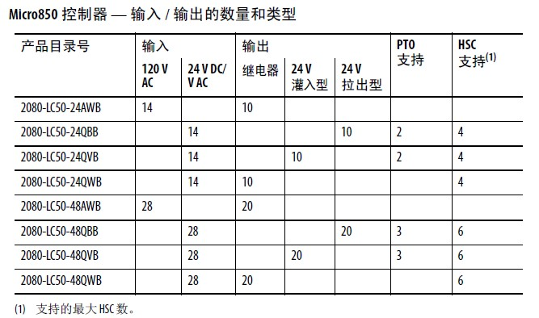
Micro850系列控制器的性能包括：
•扩展I/O支持
•多达六个高速计数器输入(HSC)
• 24 V 直流型号上提供速度达100 kHz 的HSC
•用于基本定位的三个嵌入式脉冲序列输出(PTO)
•高速输入中断
• Modbus RTU 协议( 串行端口)
• Modbus/TCP 服务器支持
•EtherNet/IP 服务器支持
• CIP 串口( 服务器)
•嵌入式USB 编程和串行端口(RS232/485)
•嵌入式10/100 Base-T 以太网端口(RJ45)
•可根据需要自定义的功能性插件槽
以下是Micro850系列 48点控制器的相关参数，见表2，表3，表4和表5。
表2 通用技术参数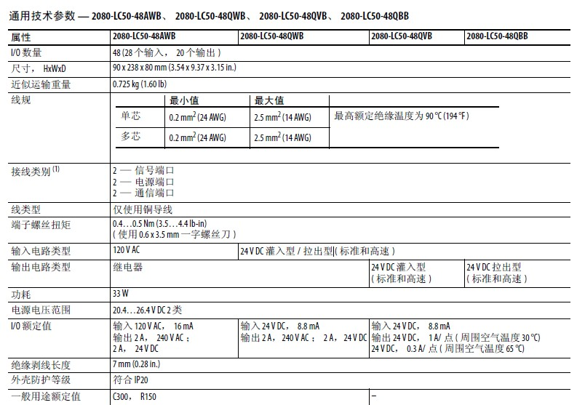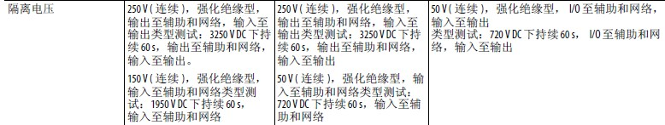

表 3 输入技术参数
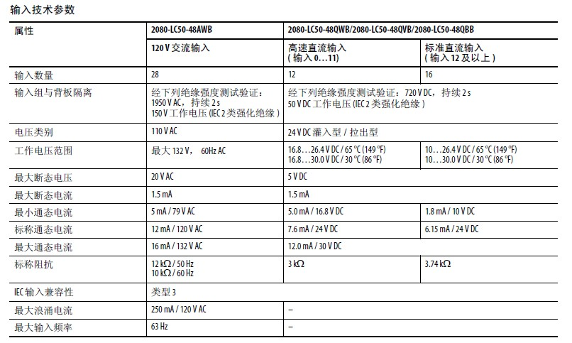
表 4 输出技术参数
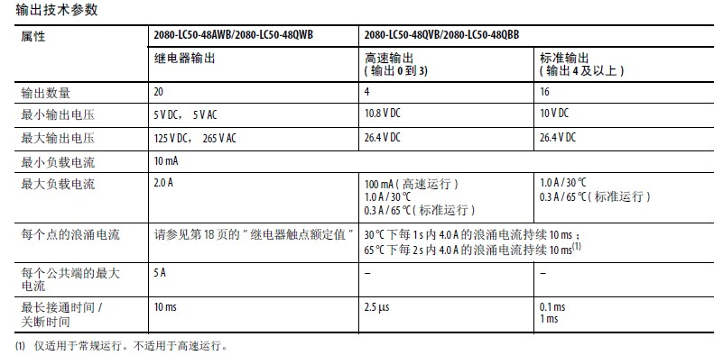

表 5 继电器触点额定值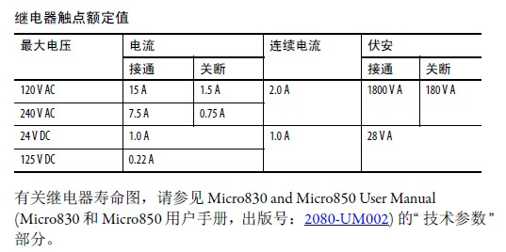
Micro850 48点控制器的外观和状态指示灯如图6和图7所示。
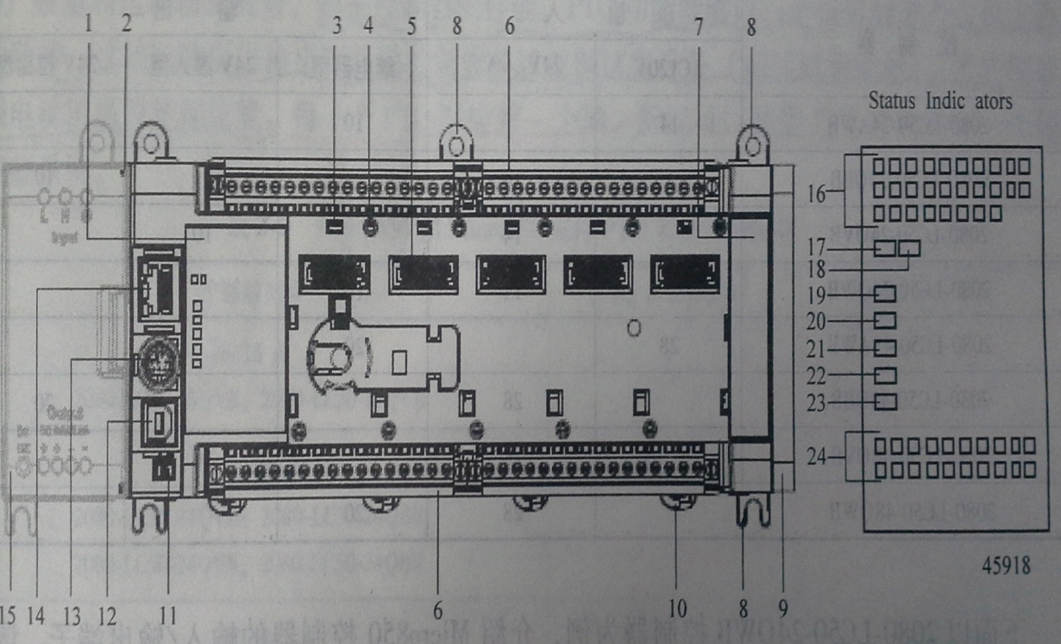
图 6 48点Micro850控制器外观和状态指示灯
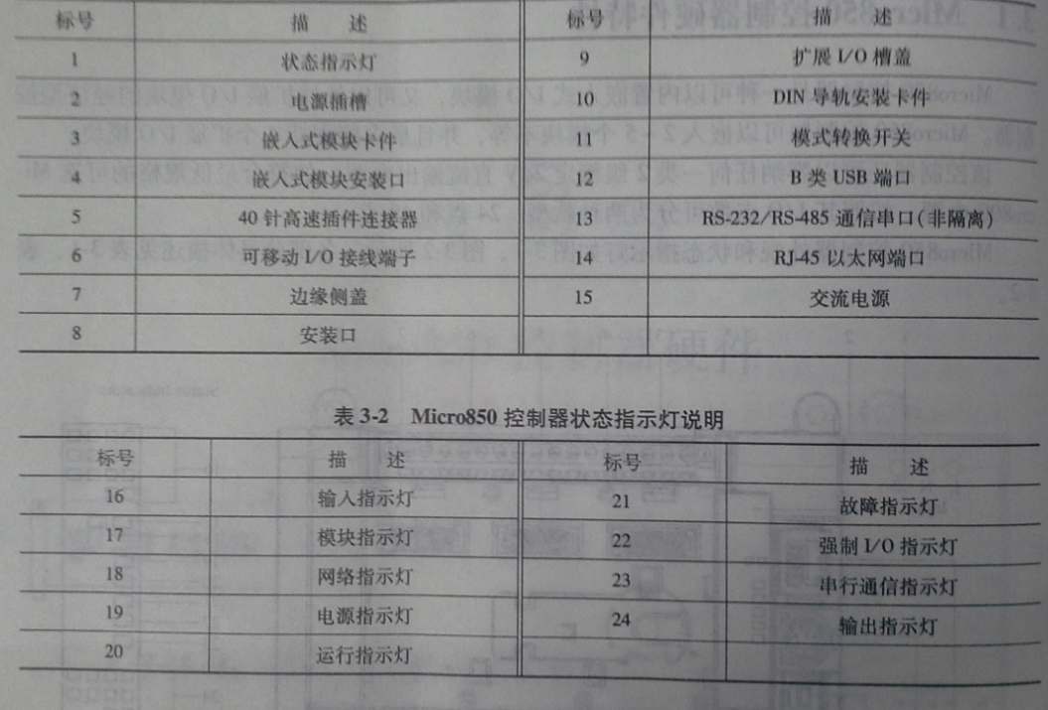
图7 Micro850控制器硬件说明和状态指示灯说明
（2）2080-LC50-48QWB输入输出接口特性
2080-LC50-48QWB控制器有28个输入点，20个继电器输出点，输入输出接口示意图如下图8和图9所示。
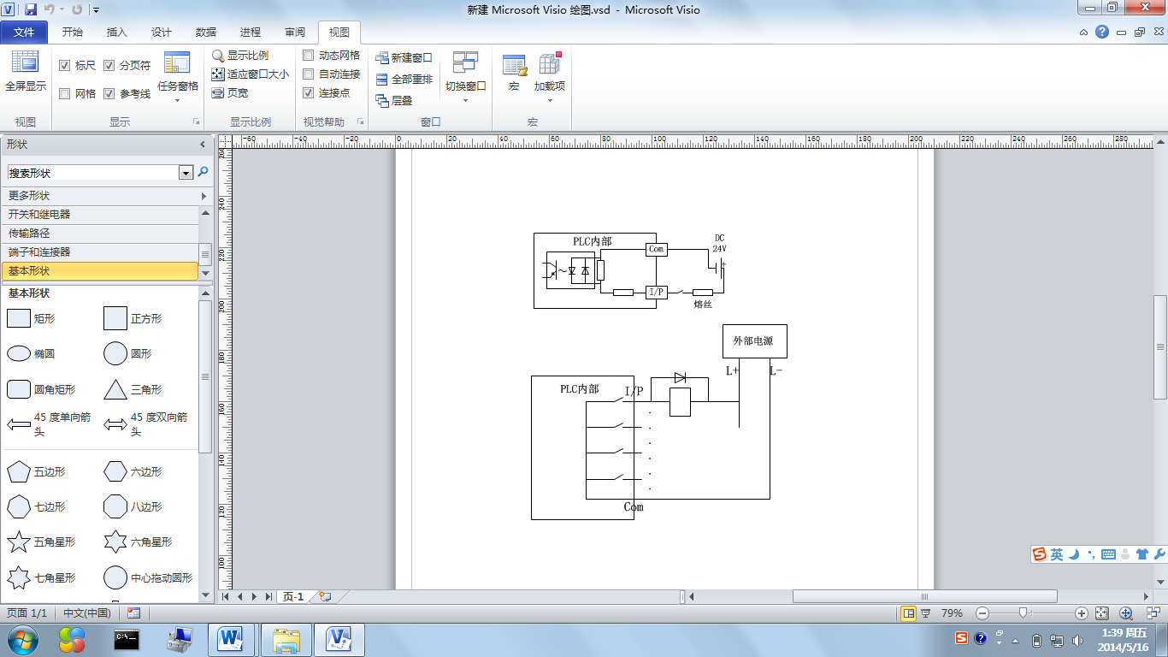
图8 2080-LC50-48QWB输入接口示意图
图9 2080-LC50-48QWB输出接口示意图
2.CCW编程软件简介与基本使用及与Micro800系列控制器连接方法
CCW软件全名Connected Components Workbench，是Micro800系列控制器的程序开发软件，在这个软件中不仅可以组态Micro800系列控制器，还可以组态触摸屏和。以下讲解如何使用CCW软件。
（1）创建新的CCW工程并编辑梯形图
双击桌面快捷图标：
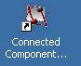
软件打开后是如下图10所示界面。
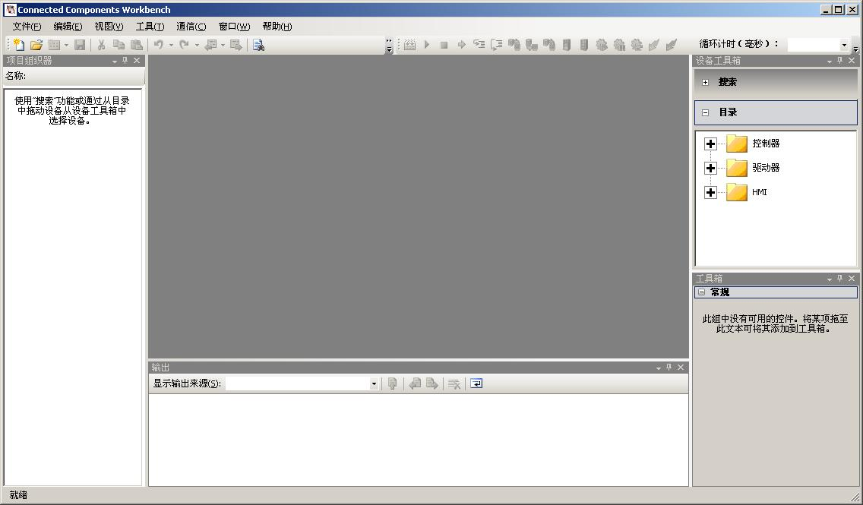
图10
在创建工程之前，首先在设备工具箱中选择一个控制器，例如选择一个2080—LC50—48QWB控制器。
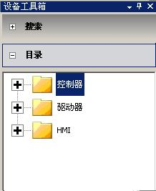
图11
选中控制器，双击即可!出现如下图左边所示的项目组织器。
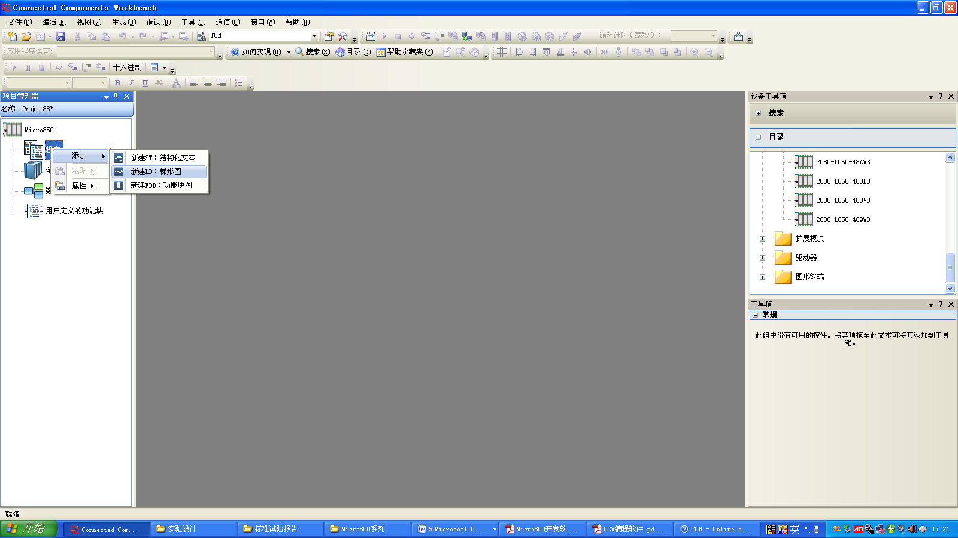
图 12
save过后，save路径在C:\Documents and Settings\qyang1\My Documents\CCW\XXXXX；可以通过另存为进行修改。
在工程中添加新的梯形图程序，程序上右键，添加，选择新建LD:梯形图即可，如图13所示。
图 13
编辑梯形图程序
双击创建的新程序，进行编程。
梯形图指令工具箱，位置在软件平台右边，如下图14所示。
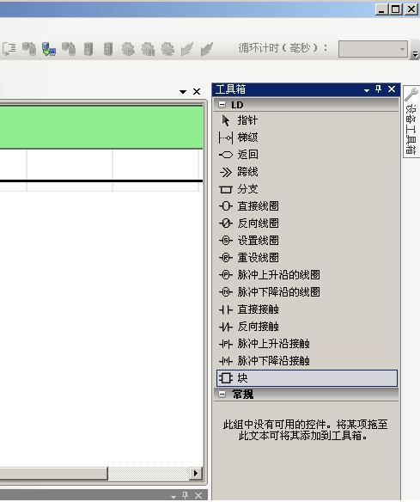
图14梯形图指令工具箱
例如我们需要两个直接接触串联，南北红灯和东西绿灯，点击直接接触指令从工具箱中拖拽到梯级横线上，然后释放，如图15所示。
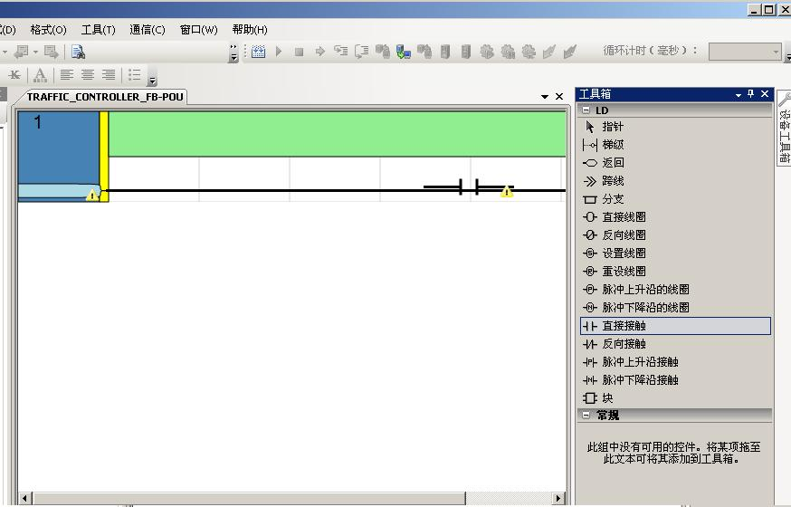
图 15 编程示意图
释放指令的同时会弹出变量选择界面，选择相应的变量。点击ok！（可以放好以后，双击指令来设置）。
（2）程序下载，在线调试
通过USB建立Micro850和运行CCW和RSLinx软件的电脑的硬件连接。
在CCW软件中将软件与控制器连接。
双击图中左边的控制器Micro850，然后会弹出右边的画面，点击连接按键。
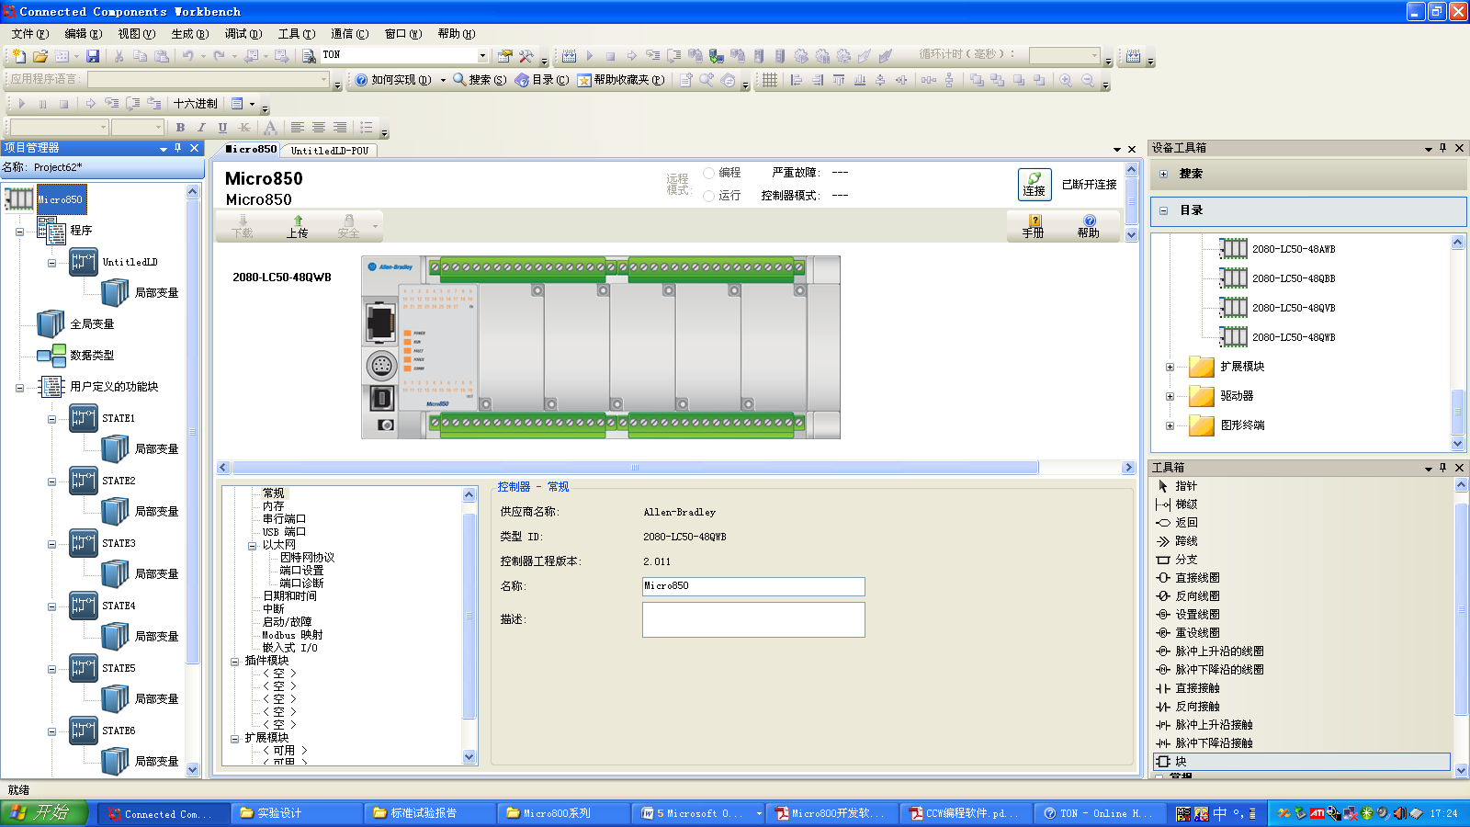
图16
将会出现如图所示的连接浏览器。
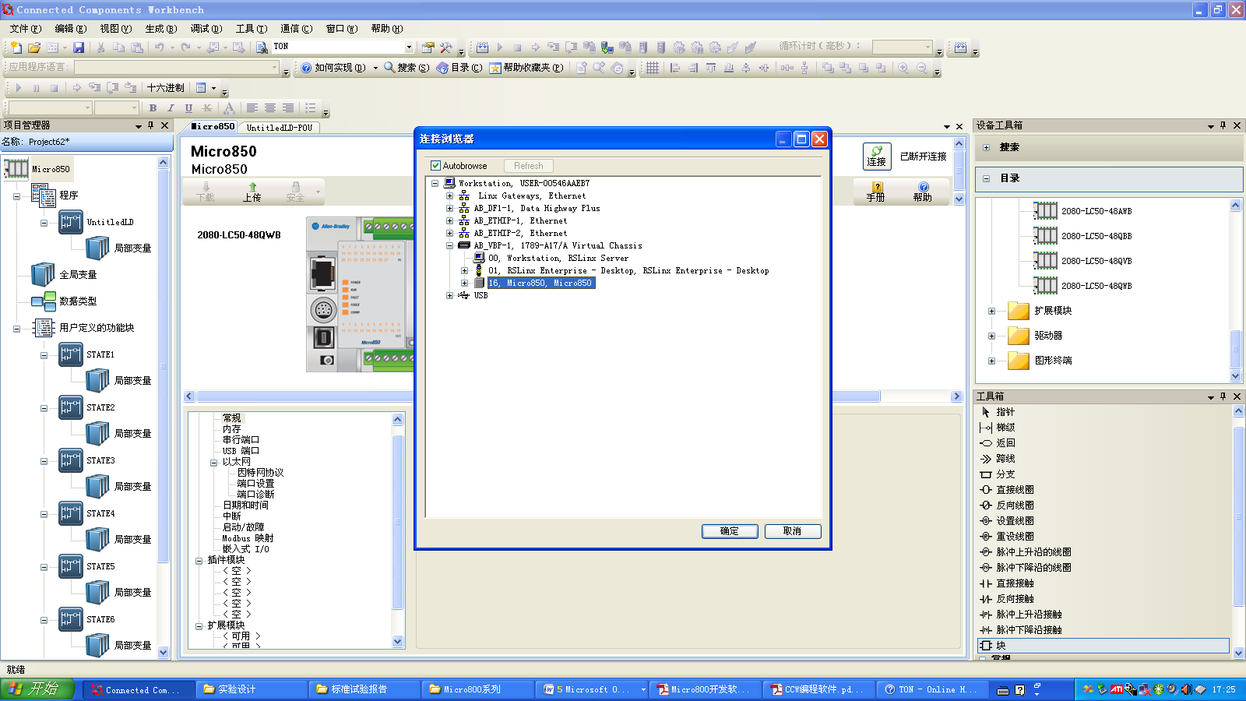
图17
选中你的控制器，单机ok。查看设备工具栏的状态会显示已经连接。
下载与在线调试
在项目组织器中右键Micro850图标，选择生成。
查看输出窗口是否有报错。
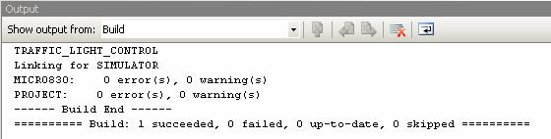
图18
当发现没有错误以后，选择下载。
如果PLC正处在run模式，会提示你是否把模式改为program模式，当下载完成以后是否改成原模式，确定即马上运行下载程序，否则需要做出进一步的修改。
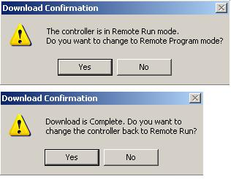
图19
按照前面所述，创建、生成、下载一个程序，假定此程序已经在plc上运行。
查实plc处在运行状态。如果不是处在运行状态，切换到运行状态。
从调试菜单中选择，启动调试。
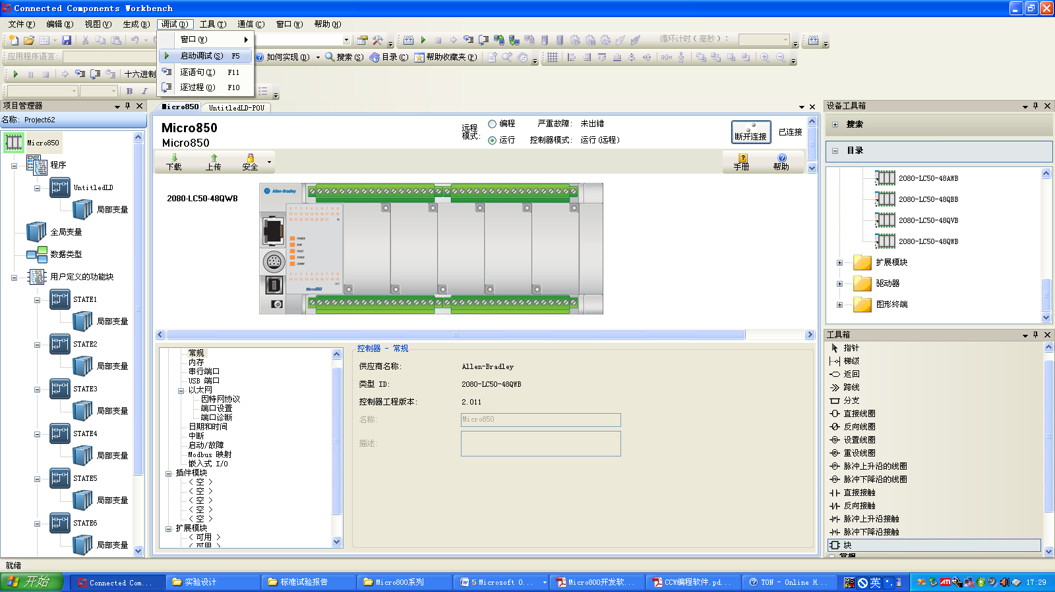图20
启动调试后，界面会变成下面的状态，红色的表示已经接通，蓝色的表示未接通。
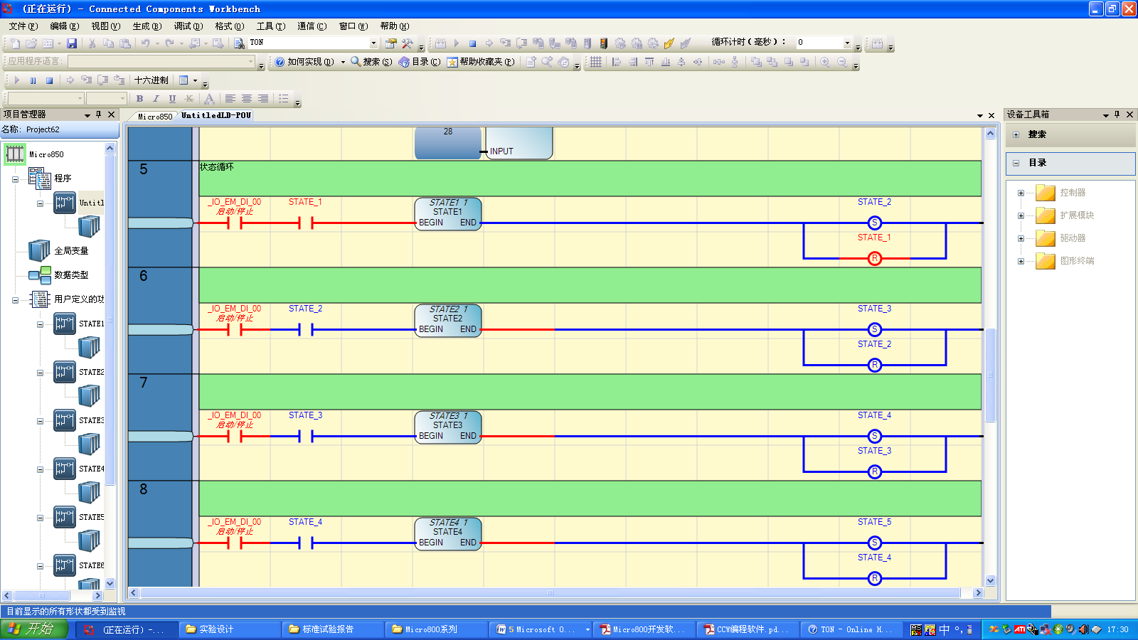
图21
将变量情况与实际要实现的逻辑相对比，便可以清楚地看到哪里有问题，然后根据出错的地方找解决办法。
3.仓储实验设备结构简介，输入输出接口特性介绍
（1）设备简介
仓储实验设备第一部分如图21所示，仓储实验设备第二部分如图22所示。
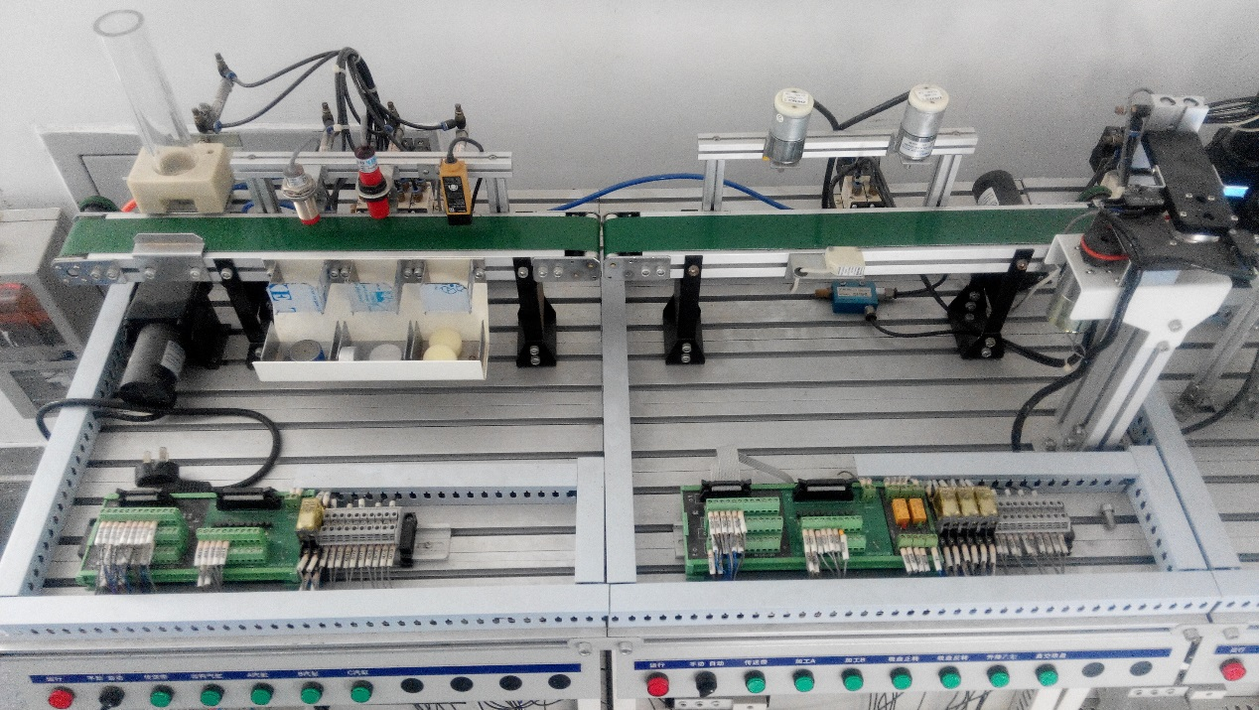
图21
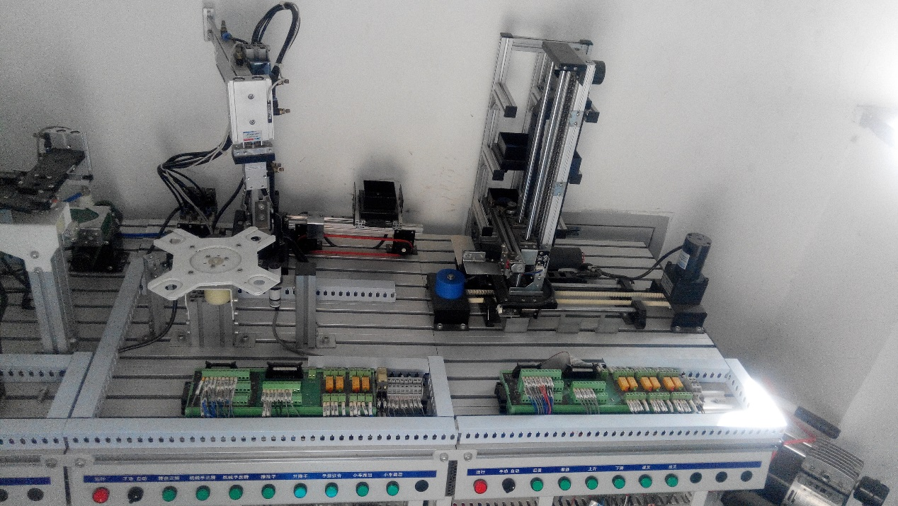
图22
（2）设备输入输出接口特性
如下图23仓储设备的手动调试按钮，各按钮的功能详见按钮上方的标示。
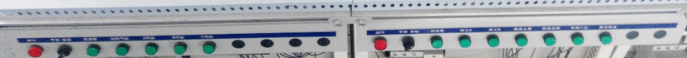
图23
4.Micro850控制器与仓储实验设备接线方法
仓储系统的各IO口功能表，即Micro850控制器与仓储实验设备接线表如下图24所示。
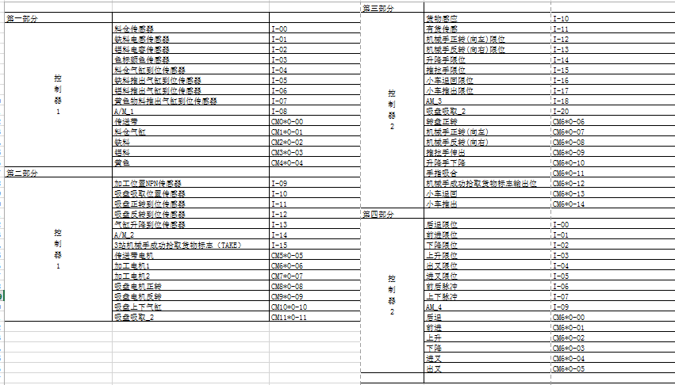
图24 接线表

5.CCW工具箱中常用工具简介
如果对任何工具有疑问，可以直接将其拖动到梯形图中，按F1键查看相关帮助。
（1）梯级
它表示着一组电子元件激活线圈（输出）。梯级示意图如下图25所示。
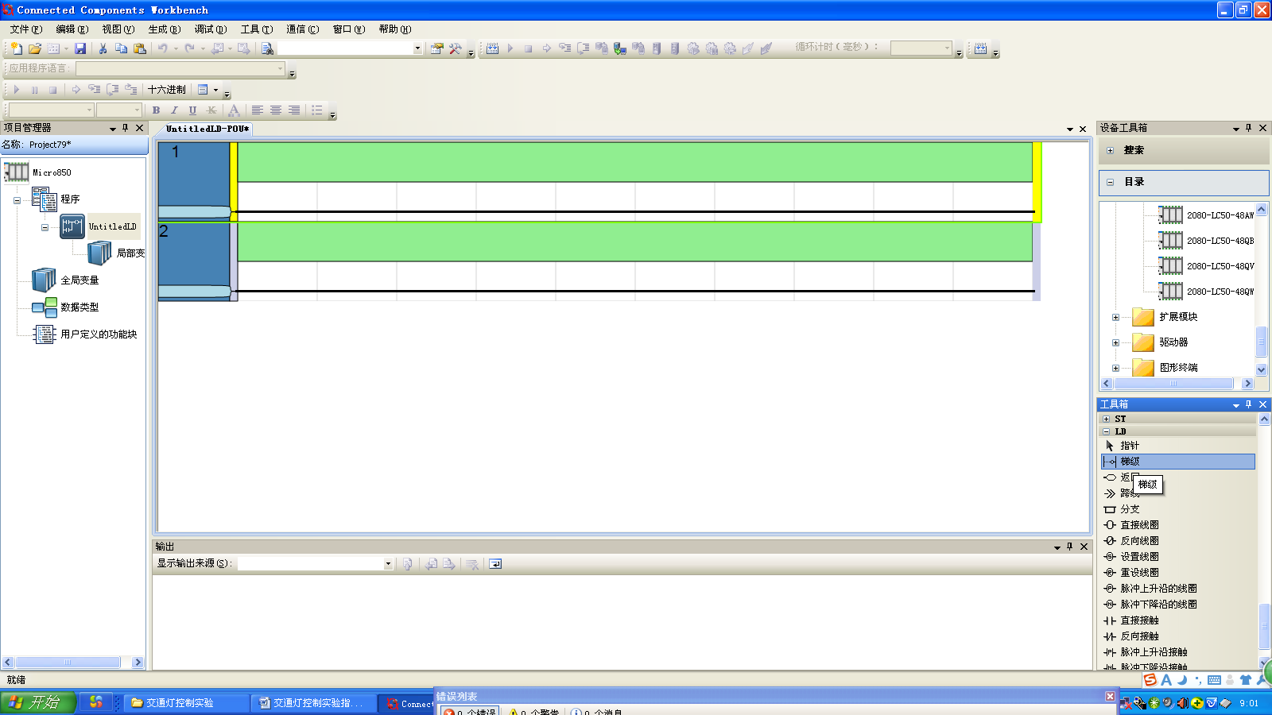
图25 梯级示意图
图26中指示的是梯级在工具箱中的位置，用鼠标点击梯级图标，拖动到界面相应的位置，即可添加梯级，选中梯级，Delete即可删除梯级。
图26 梯级在工具箱中的位置
（2）线圈
线圈代表输出或者内部变量，一个线圈代表着一个动作，它的左边必须有布尔元件或者一个指令块的布尔输出。
线圈有以下几种，直接线圈，反向线圈，脉冲上升沿线圈，脉冲下降沿线圈，设置线圈和重设线圈。各种线圈如以下各图所示。
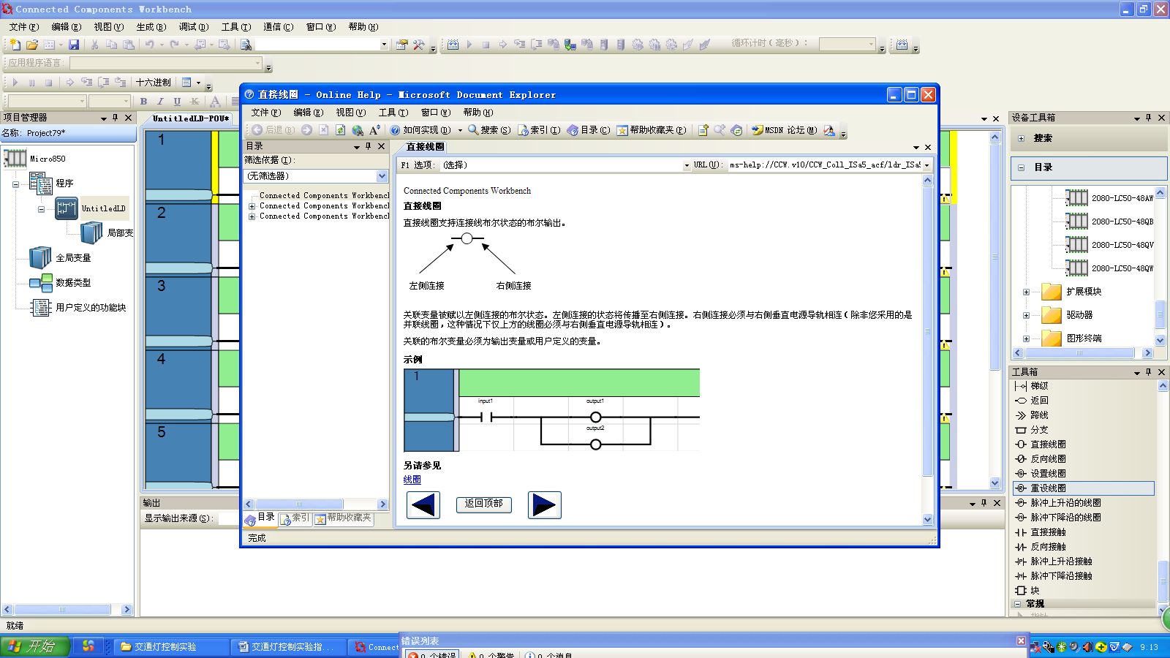
图27 直接线圈及使用介绍
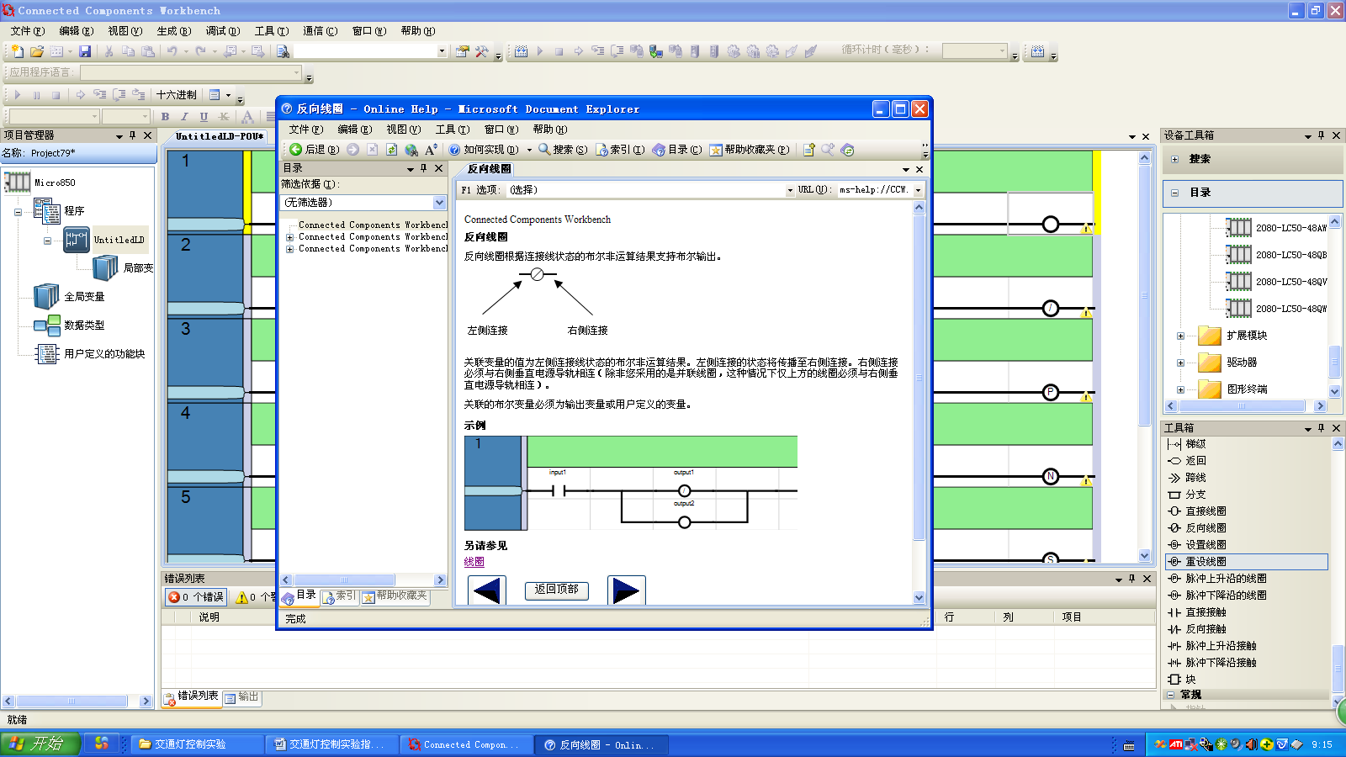
图28 反向线圈及使用介绍
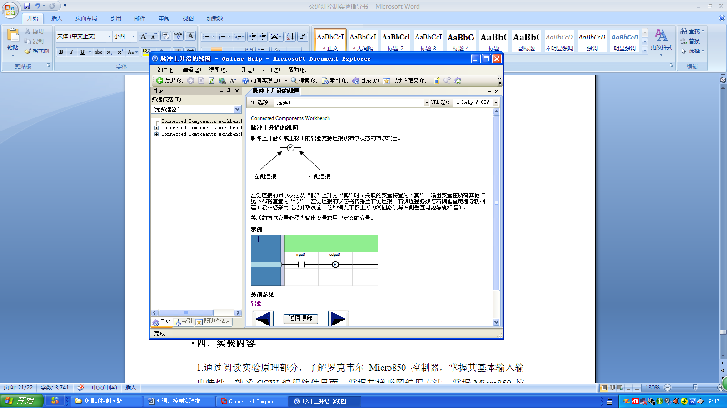
图29 脉冲上升沿线圈及使用介绍
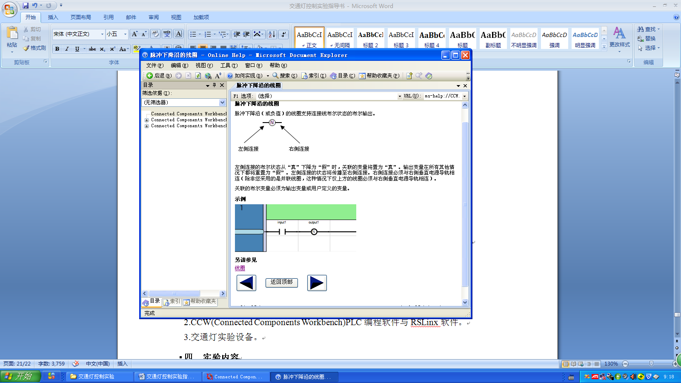
图30 脉冲下降沿线圈及使用介绍
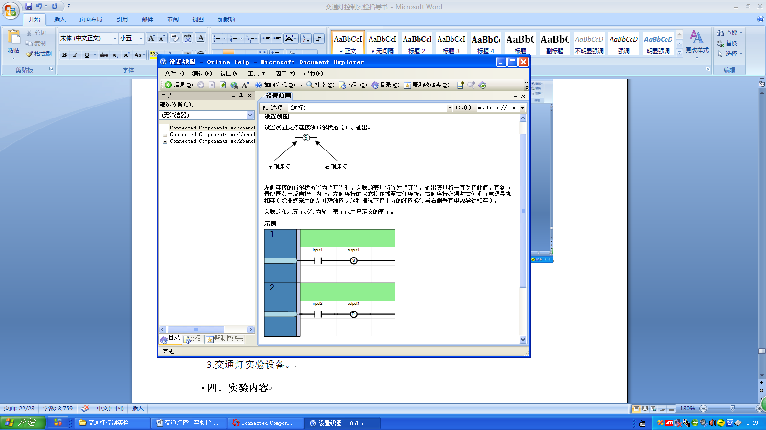
图31 设置线圈及使用介绍

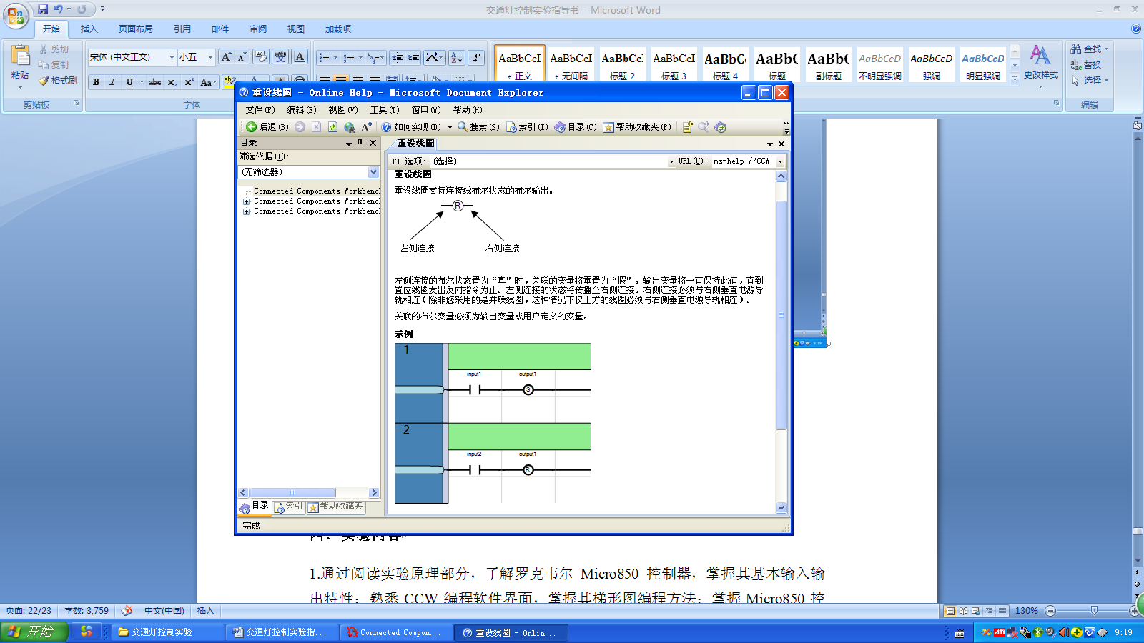
图32 重设线圈及使用介绍
（3）接触器
接触器在梯形图中代表一个输入的值或者是一个内部变量，通常相当于一个开关或按钮的作用。有以下直接接触，反相接触，脉冲上升沿接触和脉冲下降沿接触4种类型。
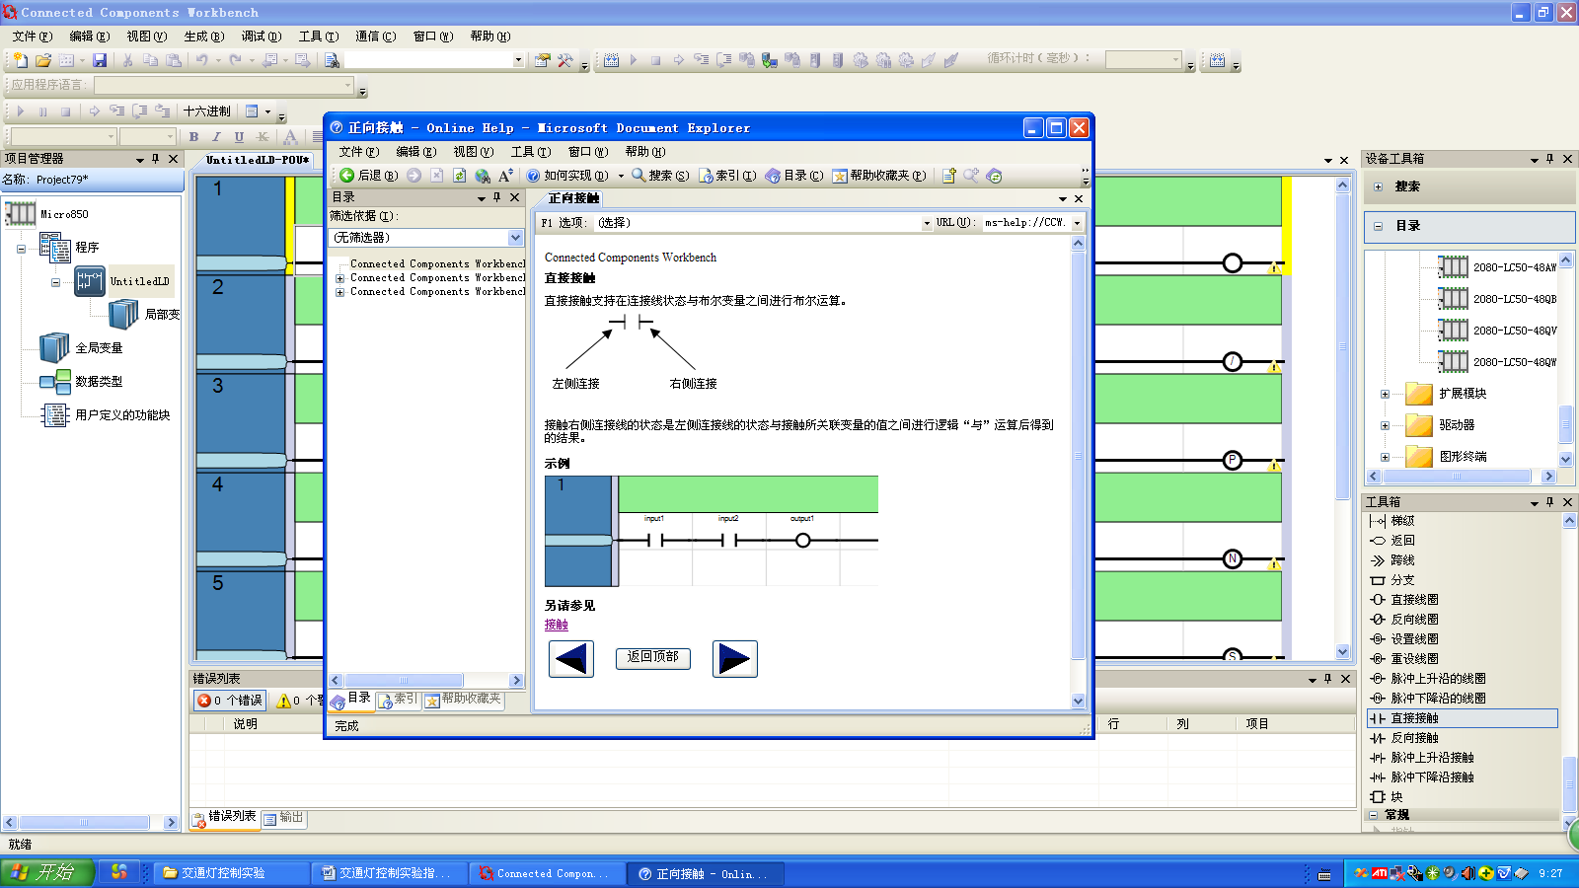
图33 直接接触
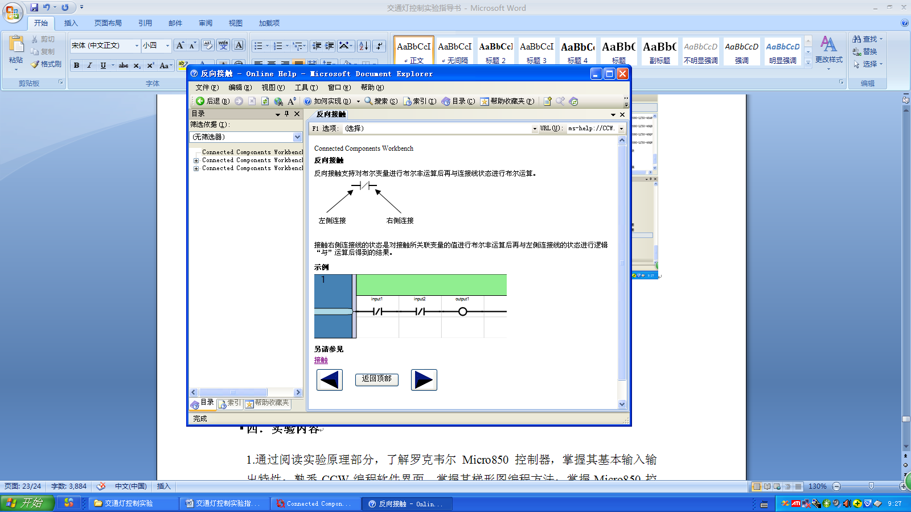
图34 反相接触
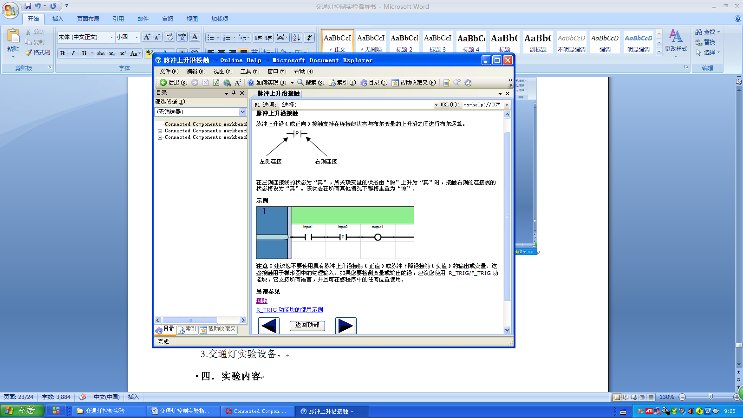
图35 脉冲上升沿接触
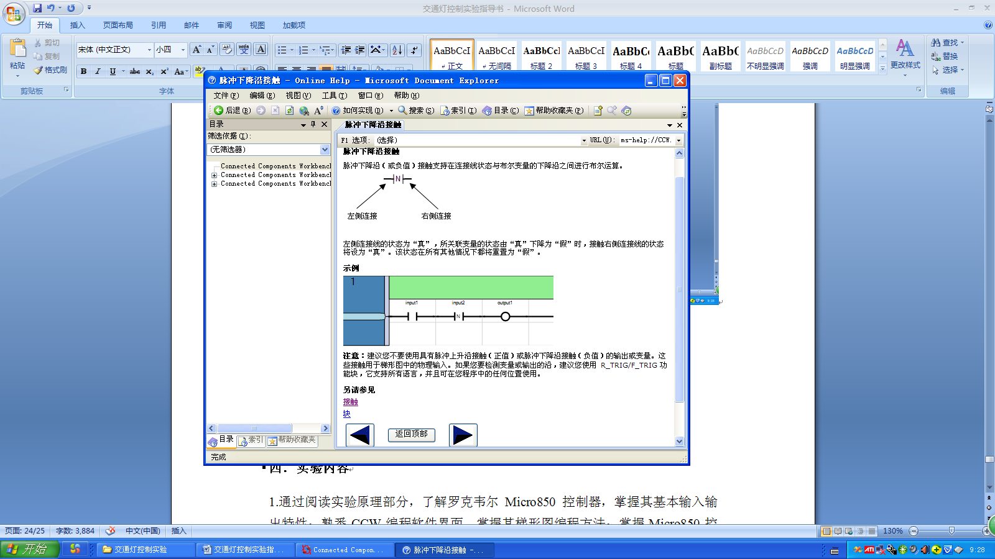
图36 脉冲下降沿接触
（4）指令块
可以是位操作指令块，函数指令块或者是功能指令块，在梯形图编辑中，可以添加指令块到布尔梯级中，加到梯级后可以随时用指令快选择器设置指令块的类型，随后相关参数将会自动陈列出来。指令块选择器直接双击拖到梯形图中的指令快即可看到。
EN输入：
一些指令块的第一输入不是布尔数据类型，由于第一输入总是连接到梯级上的，所以在这种情况下另一种叫EN的输入会自动添加到第一输入的位置。仅当EN输入为真时，指令块才执行。
ENO输出：
一些指令块的第一输出不是布尔数据类型，由于第一输出总是连接到梯级上的，所以在这种情况下另一种叫ENO的输出会自动添加到第一输出的位置。ENO输出的状态总与该指令块的第一输入的状态一致。
计时器指令块：
以TON延时通指令块为例。
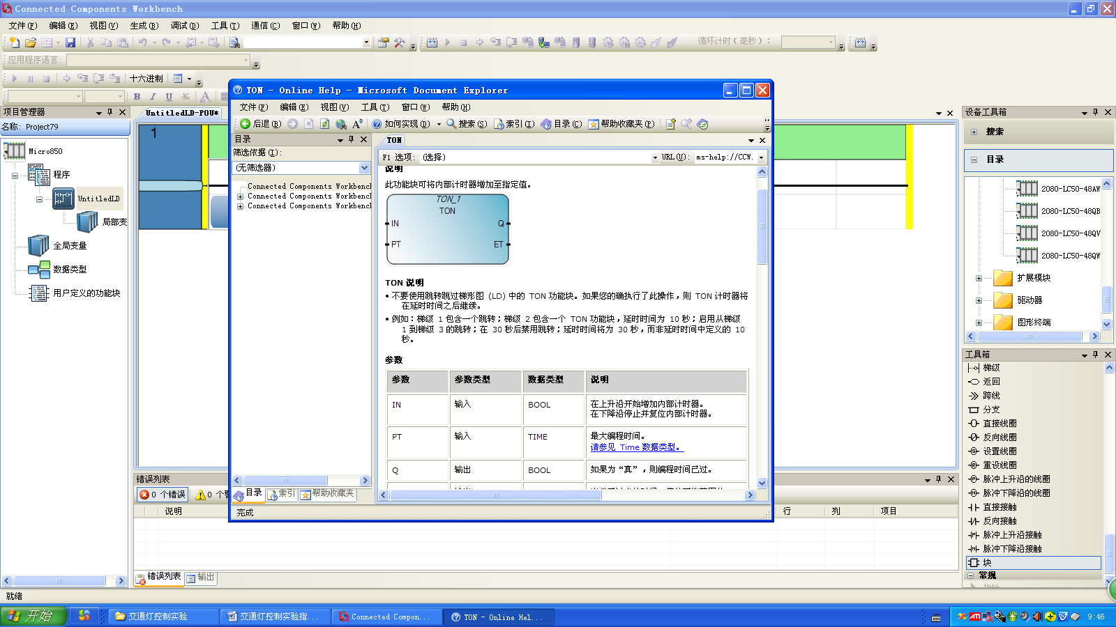
图37 TON指令块
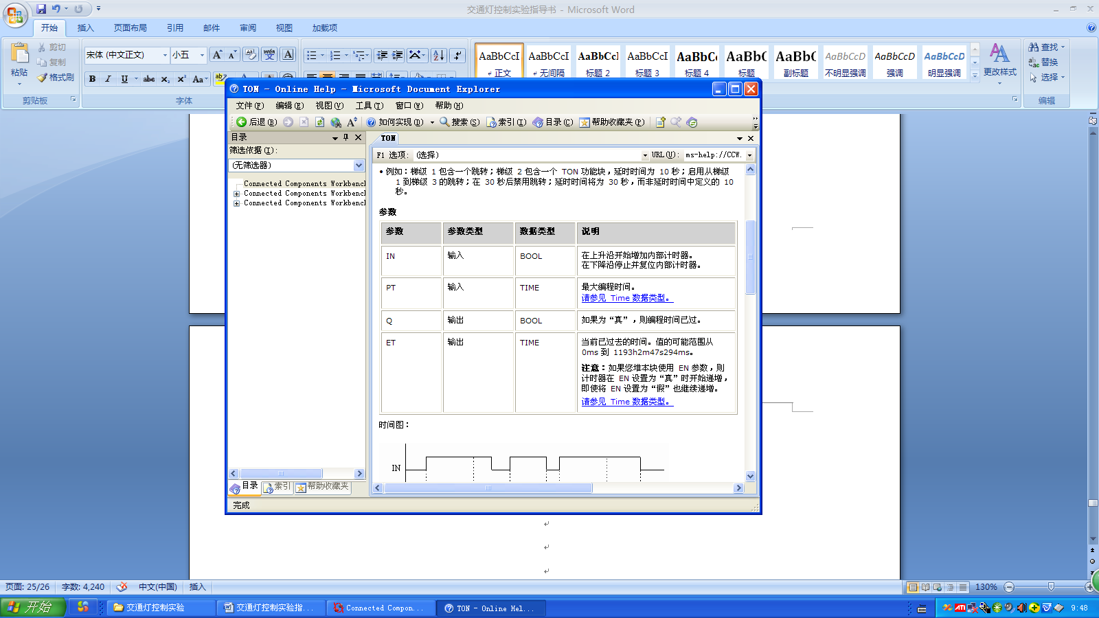
图38 TON指令块参数说明
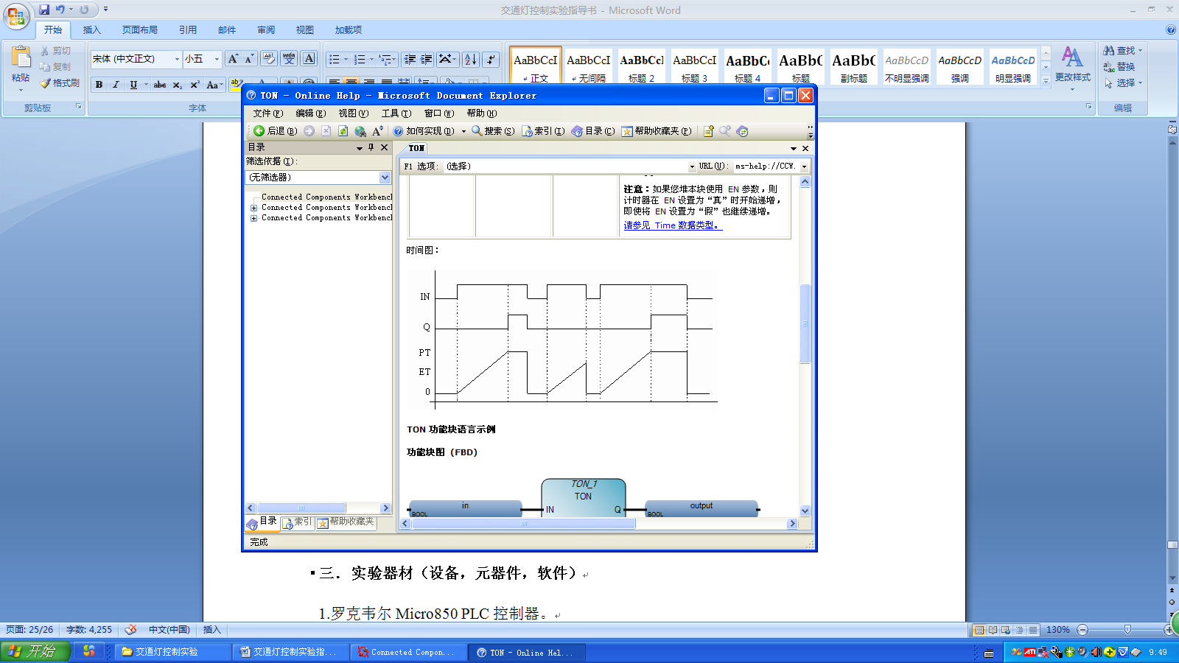
图38 TON指令块时间图
计数器指令块：
以CTUD加减计数指令块为例。
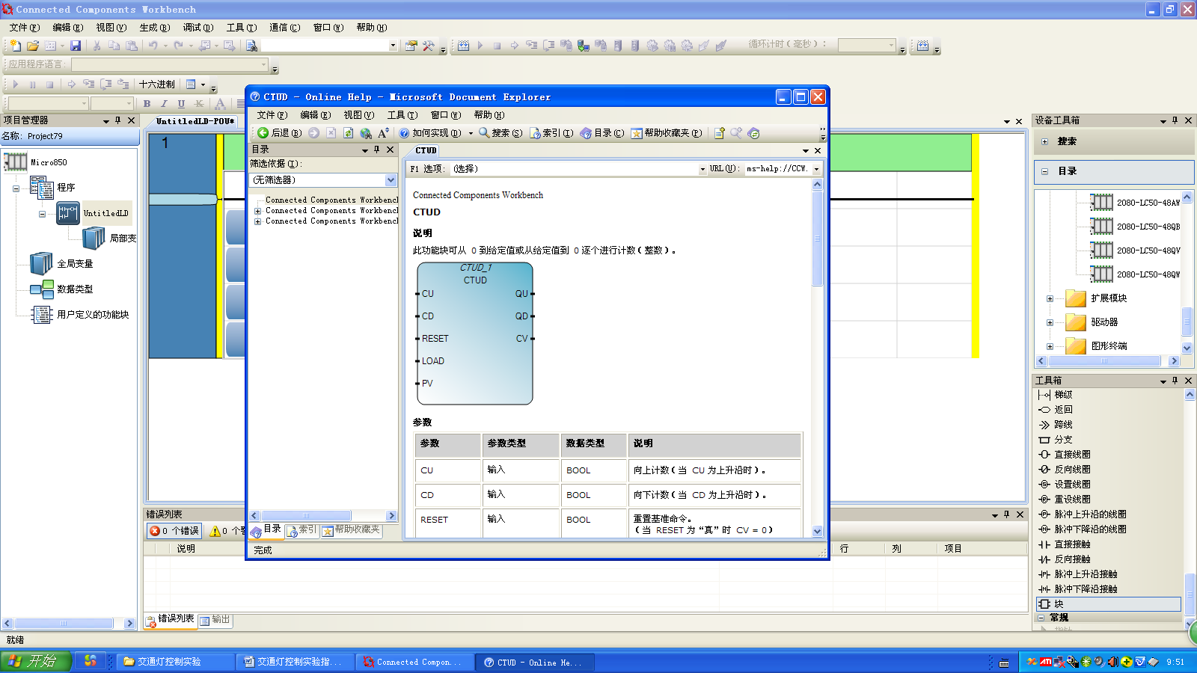
图39 CTUD指令块
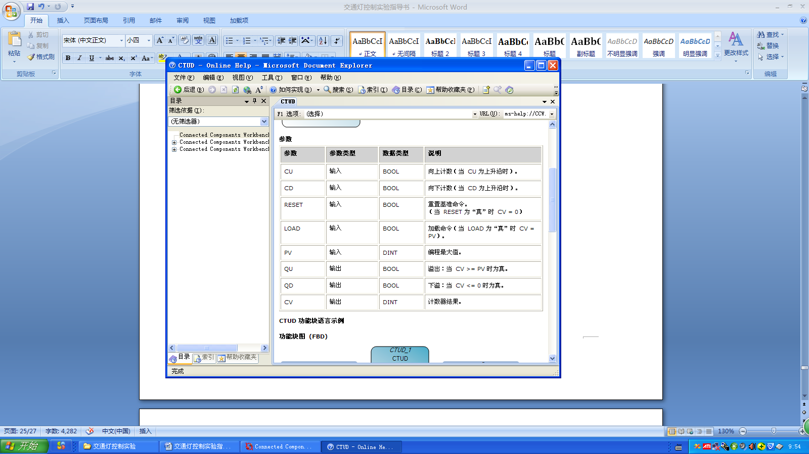
图40 CTUD指令块参数说明
ANY_TO_***类型转换指令块：
功能就是进行数据类型转换。
以ANY_TO_BOOL指令块为例进行说明。
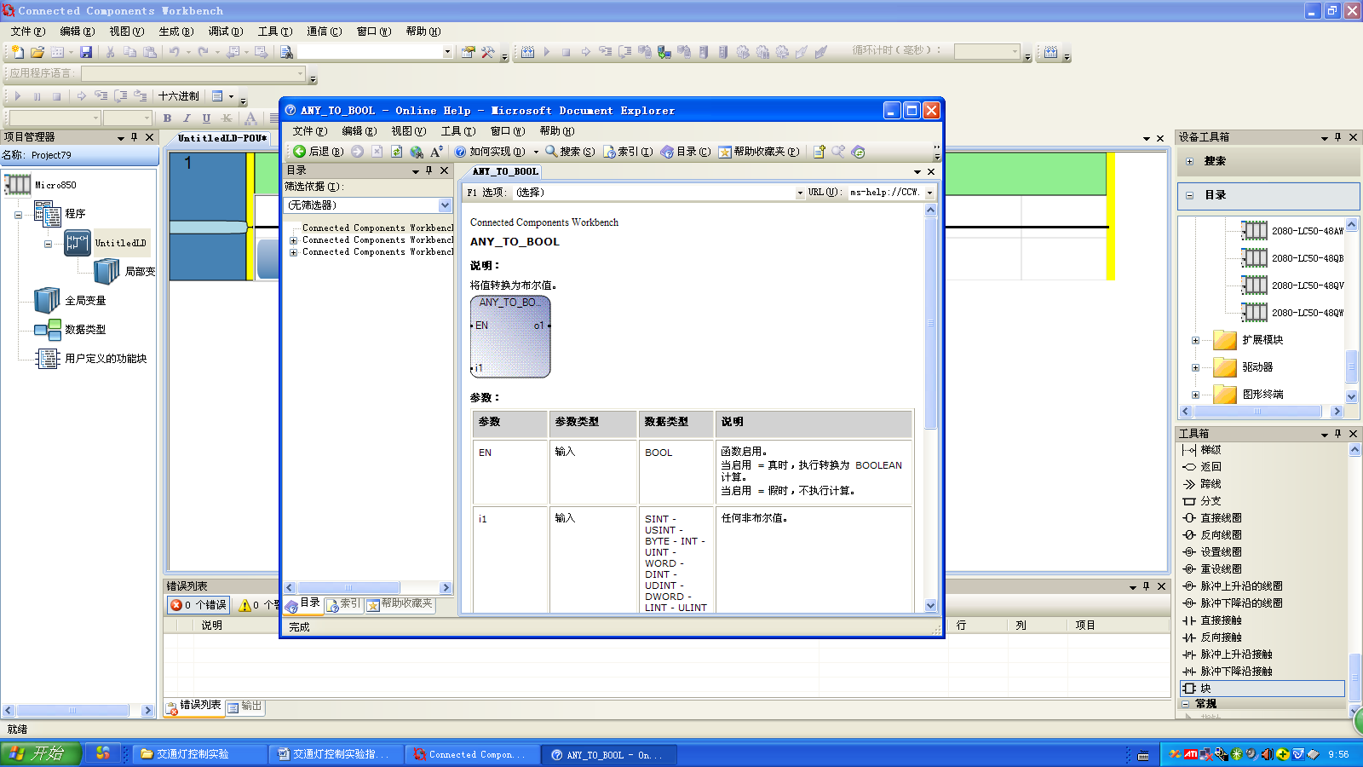
图40 ANY_TO_BOOL指令块
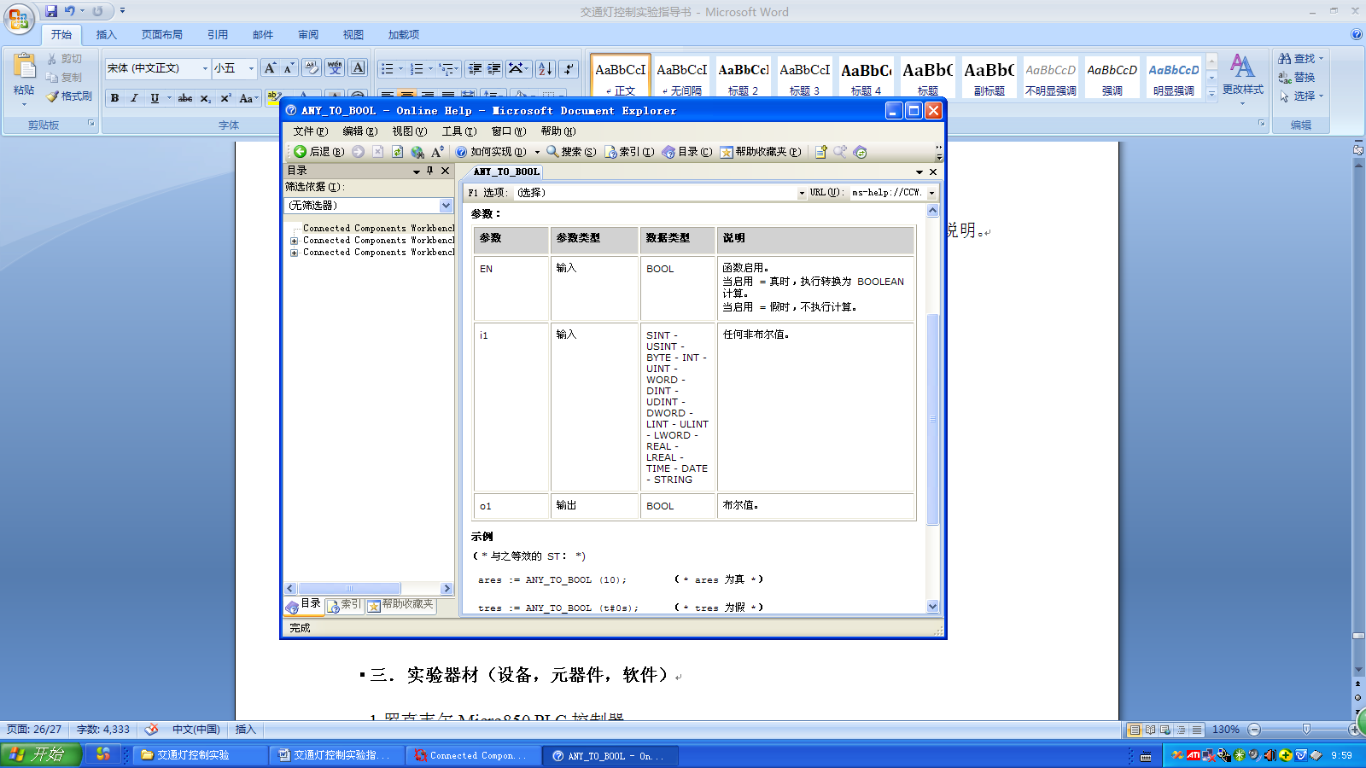
图41 ANY_TO_BOOL指令块参数说明
函数指令块：
以MOD求模指令块，除法指令块和1 GAIN直接传输指令块为例。
MOD求模指令块功能是生成整型值得模，即余数。
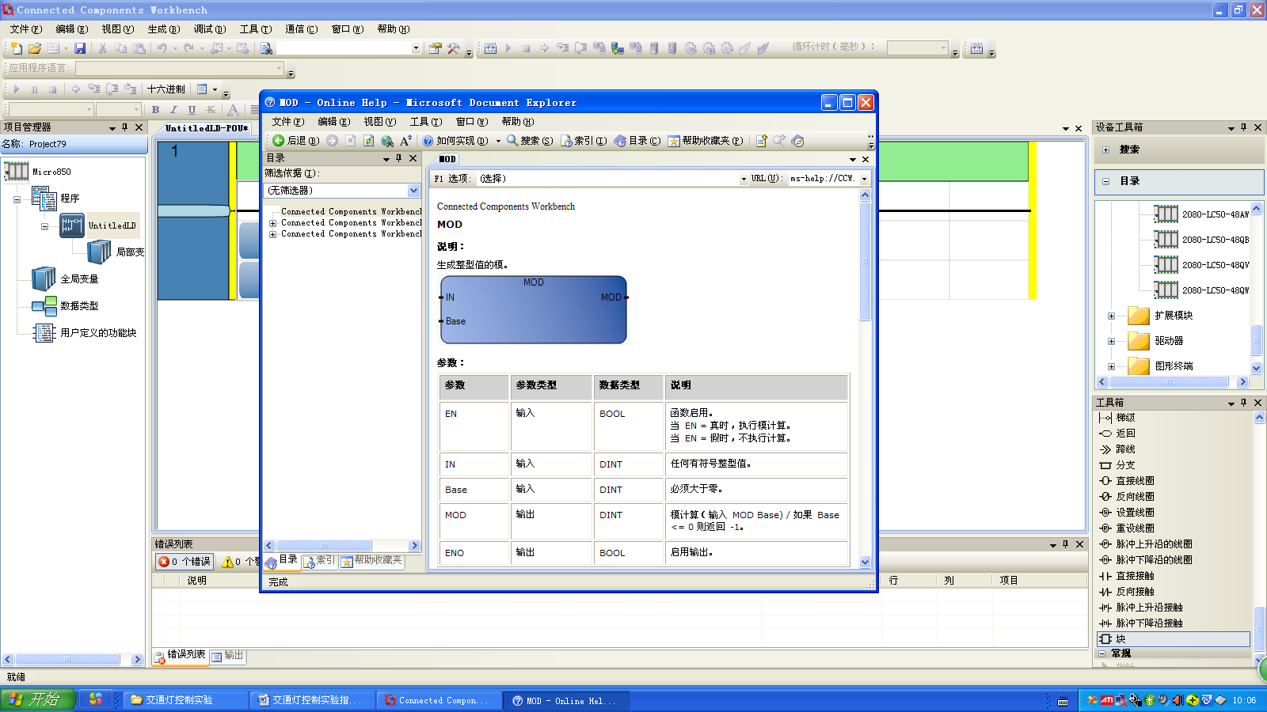
图41 MOD指令块
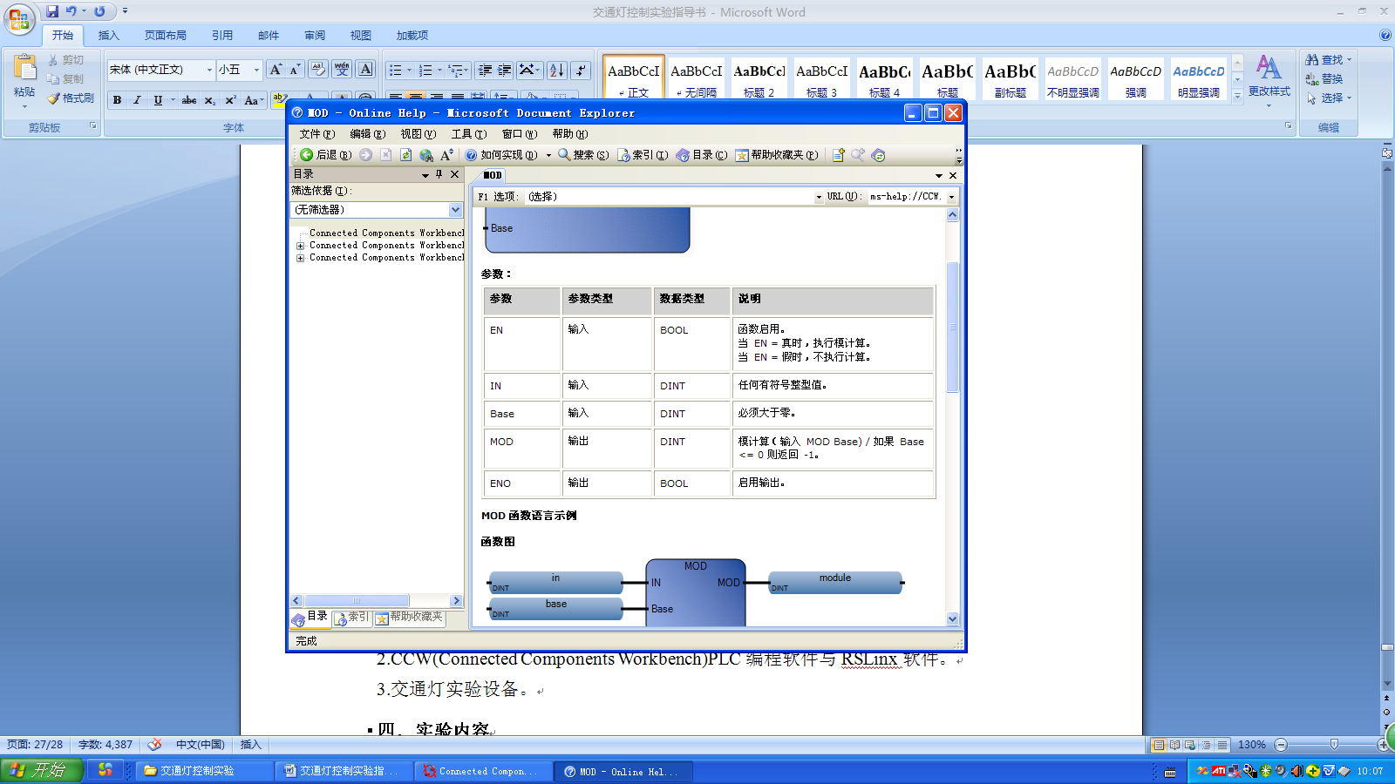
图42 MOD指令块参数说明
除法指令块的功能是求整。
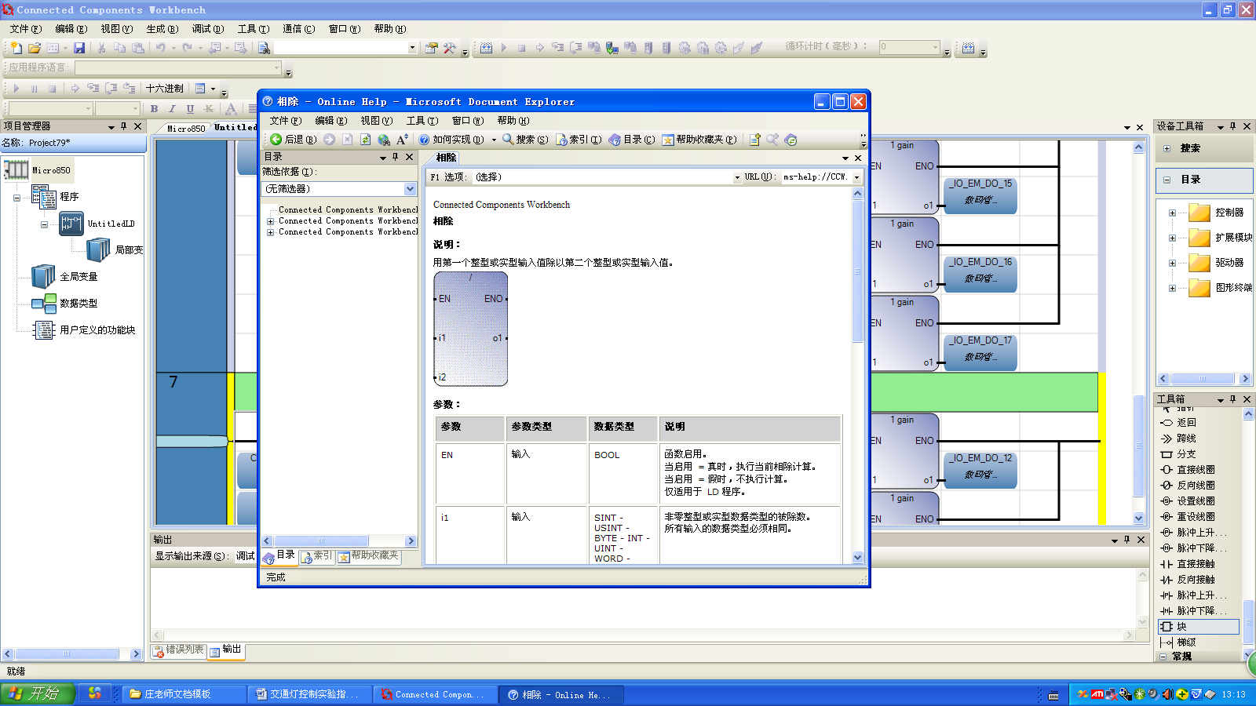
图43 除法指令块
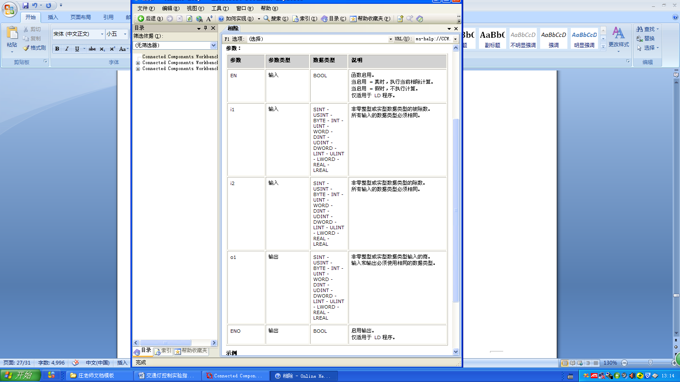
图44 除法指令块参数说明
1 GAIN直接传输指令块多数情况用来幅值。
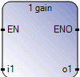
图45 1 GAIN指令块
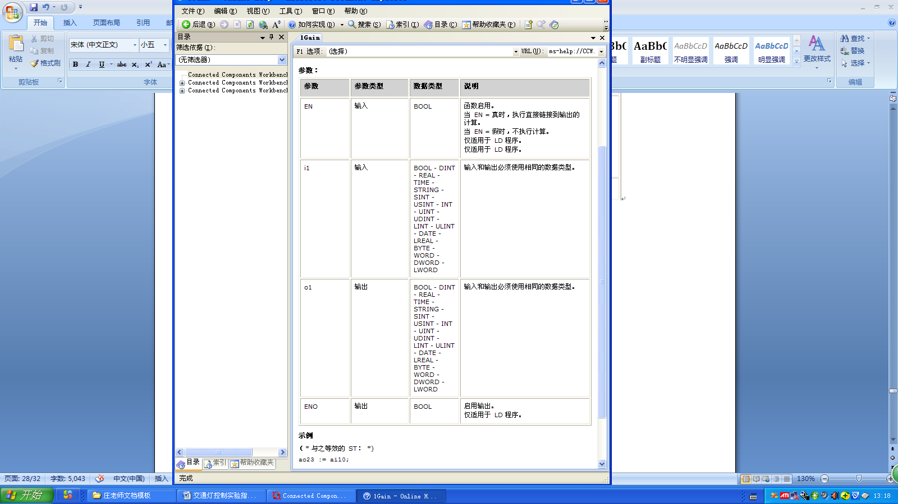
图46 1 GAIN指令块参数说明
布尔运算指令块：
以R_TRIG指令块为例,该模块可检测布尔变量的上升沿。
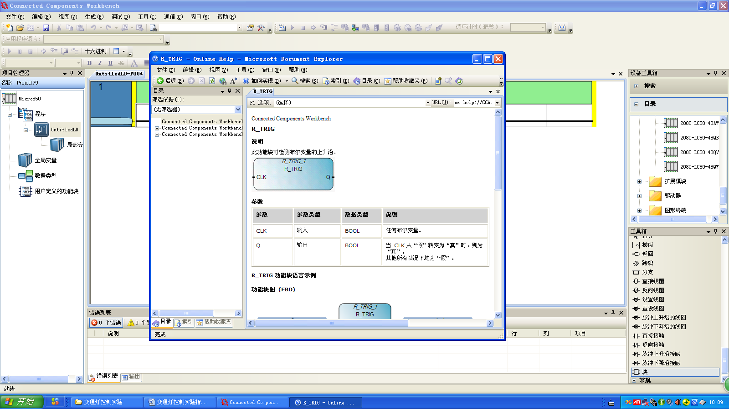
图47 R_TRIG指令块
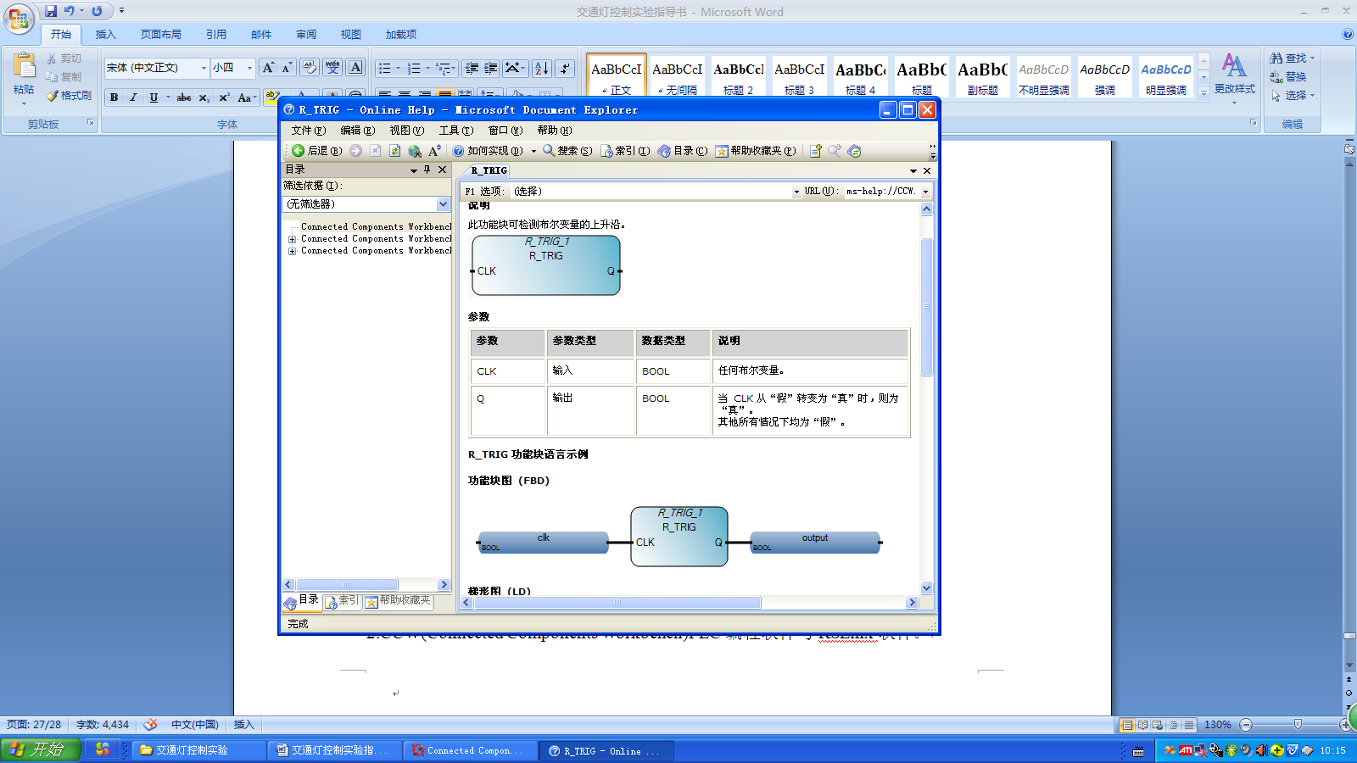
图48 R_TRIG指令块参数说明

三、实验器材（设备，元器件，软件）
1.罗克韦尔Micro850 PLC控制器。
2.CCW(Connected Components Workbench)PLC编程软件与RSLinx软件。
3.仓储实验设备。

四、实验内容
1.通过阅读实验原理部分，了解罗克韦尔Micro850控制器，掌握其基本输入输出特性；熟悉CCW编程软件界面，掌握其梯形图编程方法；掌握Micro850控制器与CCW软件连接方法；
2.通过阅读实验原理部分，了解仓储实验设备结构，熟悉其输入输出接口特性。
3.Micro850控制器及与仓储实验设备接线。
4.在Micro850中设置一个INT型变量，初值为0；使其每间隔1s中增加1；当其加到10时又开始每间隔1s减1；直到减为0又开新的循环。

五、实验步骤
1.参照实验原理中的相关部分，学习CCW软件编程方法，及程序下载调试方法。
2.熟悉设备输入输出接口特性与控制器接口特性
3.参照实验原理中的相关部分，使用手动调试按钮，熟悉仓储设备各部件的动作方式与规律。
4.用CCW软件编程实现在Micro850中设置一个INT型变量，初值为0；使其每间隔1s中增加1；当其加到10时又开始每间隔1s减1；直到减为0又开新的循环。

实验二：仓储系统实验
一、实验目的：
1.熟悉使用CCW软件，掌握CCW软件中常用功能。
2.使用梯形图实现仓储系统控制程序，使其能够自动实现物料的分类、加工、运输、储存。
二、实验原理
仓储实验设备结构简介，输入输出接口特性介绍
（1）设备简介
仓储实验设备第一部分如下图所示，仓储实验设备第二部分如下图所示。
（2）设备输入输出接口特性
如下图仓储设备的手动调试按钮，各按钮的功能详见按钮上方的标示。
Micro850控制器与仓储实验设备接线方法
仓储系统的各IO口功能表，即Micro850控制器与仓储实验设备接线表如下图所示。
仓储系统的基本功能如下：能够智能识别物料的颜色和材质，然后将其自动分拣，再对合适的物料进行加工，加工完成后将物料按一定规律储存起来。以上功能均可根据仓储设备的传感器的输出，通过编辑Micro850内部的梯形图逻辑，控制仓储设备的输出部件完成合适的动作。
三、实验器材（设备、软件、元器件）：
1、仓储系统模型。
2、CCW编程软件。
3、Micro850控制器。
四、实验内容：
在熟悉了仓储系统的输入输出功能之后，使用CCW软件完成仓储系统逻辑梯形图的编写、调试；使得整个仓储系统能够正常运行，完成物料分类、物料加工、物料运输、物料存储的基本功能。
五、实验步骤：
1.根据实验一中的步骤熟悉仓储系统和PLC输入输出点的对应关系，并在CCW中列出IO口对应的实际功能。
2.梳理清楚各个IO口之间相互配合使用的逻辑关系，为之后完成梯形图编辑做好准备。
3．按照实现仓储系统对物料自动分类、加工、储存的目标，使用CCW进行梯形图编辑，以实现上述功能

